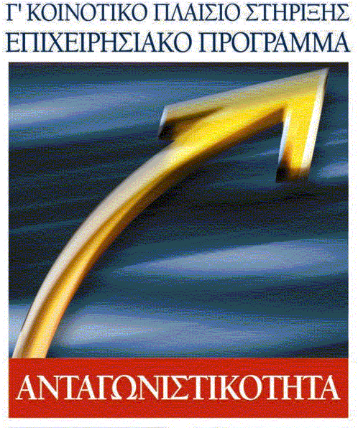 |  | 

ΓΕΝΙΚΗ ΓΡΑΜΜΑΤΕΙΑ ΠΕΡΙΦΕΡΕΙΑΣ ΗΠΕΙΡΟΥ

ΔΕΛΤΙΟ ΤΥΠΟΥ

ΕΠΙΧΕΙΡΗΣΙΑΚΟ ΠΡΟΓΡΑΜΜΑ «ΑΝΤΑΓΩΝΙΣΤΙΚΟΤΗΤΑ» ΕΠΑΝ
Επέκταση της Εκπαιδευτικής στήριξης του Προγράμματος "Δικτυωθείτε"

Από την Περιφέρεια Ηπείρου γίνεται γνωστό ότι η Εκπαιδευτική Στήριξη του προγράμματος «Δικτυωθείτε» διευρύνεται και σε μικρομεσαίες επιχειρήσεις (ΜΜΕ) που διαθέτουν ήδη προσωπικό υπολογιστή και σύνδεση στο διαδίκτυο.
Μέχρι σήμερα δικαίωμα εκπαιδευτικής στήριξης είχαν όσες επιχειρήσεις εντάχθηκαν στο πρόγραμμα «Δικτυωθείτε» με αίτηση στον ΕΟΜΜΕΧ και έκαναν χρήση της οικονομικής ενίσχυσης που δίνεται σε ΜΜΕ για την προμήθεια υπολογιστικών συστημάτων ή/και υπηρεσιών, με σκοπό την σύνδεση της επιχείρησης με το Διαδίκτυο ή την περαιτέρω αξιοποίησή του. Τώρα μπορούν να συμμετέχουν στο πρόγραμμα ένας μεγάλος αριθμός επιχειρήσεων ανεξάρτητα αν συμμετείχαν στο «Δικτυωθείτε» ή όχι.
Το πρόγραμμα Εκπαιδευτική Στήριξη του «Δικτυωθείτε» υλοποιείται στα πλαίσια της δράσης 8.2.5 του Ε.Π «Ανταγωνιστικότητα» του Υπουργείου Ανάπτυξης και έχει σκοπό να εξοικειώσει μέχρι το 2005 50.000 Μικρομεσαίες Επιχειρήσεις από όλη την Ελλάδα και 3.500 στην Ήπειρο με τις νέες τεχνολογίες πληροφορικής και επικοινωνιών, όπως αυτές εφαρμόζονται και αξιοποιούνται από τον σύγχρονο επιχειρηματία, αλλά και να τις βοηθήσει να εναρμονιστούν με τις σύγχρονες τάσεις της αγοράς, οι οποίες ολοένα και περισσότερο κατευθύνονται προς τις πρακτικές του ηλεκτρονικού επιχειρείν (e-business).
Στις επιχειρήσεις παρέχεται ΔΩΡΕΑΝ ένα πακέτο συμβουλευτικών και υποστηρικτικών υπηρεσιών που περιλαμβάνει:
- Εκπαίδευση στην έδρα της επιχείρησης
- Πρόσβαση στον πληροφοριακό κόμβο
- Παροχή εξειδικευμένου εκπαιδευτικού υλικού
- Πρόσβαση στην ανοιχτή γραμμή επικοινωνίας (help-desk)
Στο πρόγραμμα μπορούν να συμμετέχουν επιχειρήσεις ΜΜΕ από όλες τις γεωγραφικές περιοχές που απασχολούν προσωπικό μέχρι και 10 άτομα, έχουν κύκλο εργασιών μέχρι 586.940 €
(200 εκ. δρχ), έχουν κλείσει μία τουλάχιστον διαχειριστική χρήση, δραστηριοποιούνται σε έναν από τους κλάδους: Μεταποίησης – Κατασκευών – Εμπορίου – Τουρισμού - Μεταφορών – Παροχής Υπηρεσιών. Δεν συμπεριλαμβάνονται τα φυσικά πρόσωπα που ασκούν ατομικά Ελευθέρια Επαγγέλματα του Ν.2238/1994.
Την αίτηση συμμετοχής καθώς και αναλυτικές πληροφορίες για το πρόγραμμα μπορούν οι ενδιαφερόμενοι να βρουν στους δικτυακούς τόπους www.go-online.gr και www.goonline-epirus.gr.
Για την κατάθεση των αιτήσεων καθώς και για τη λήψη σχετικών πληροφοριών για το πρόγραμμα οι ενδιαφερόμενοι μπορούν να απευθύνονται:
- Στην Περιφέρεια Ηπείρου τηλ 2651083781
- Στο Γραφείο Στήριξης Προγράμματος «Δικτυωθείτε», στα Ιωάννινα: Πανεπιστήμιο Ιωαννίνων, Μεταβατικό κτίριο – β’ όροφος Πανεπιστημιούπολη τηλ 26510 97541 & 97523

Στο Τ.Ε.Ι. Ηπείρου στην Άρτα τηλ. 2681021180

Στα Επιμελητήρια Ιωαννίνων 2651076589, Άρτας τηλ 2681028728, Θεσπρωτίας 2665025529
- Πανελλαδική γραμμή επικοινωνίας: 801 1146638

